

หน่วยการเรียนรู้ที่ 9 รูปสี่เหลี่ยม
แผนการจัดการเรียนรู้ที่ 11
เรื่อง ความยาวรอบรูปของรูปสี่เหลี่ยม : 2

+ –  ÷


ชั้นประถมศึกษาปีที่ 5 เวลาเรียน 1 ชั่วโมง
มาตรฐานการเรียนรู้และตัวชี้วัด

มาตรฐานการเรียนรู้
มาตรฐาน ค 2.1 เข้าใจพื้นฐานเกี่ยวกับการวัด วัดและคาดคะเนขนาดของสิ่งที่ต้องการวัด
และนำไปใช้
ตัวชี้วัด
ค 2.1 ป.5/4 แสดงวิธีหาคำตอบของโจทย์ปัญหาเกี่ยวกับความยาวรอบรูปของรูปสี่เหลี่ยม
และพื้นที่ของรูปสี่เหลี่ยมด้านขนานและรูปสี่เหลี่ยมขนมเปียกปูน


จุดประสงค์การเรียนรู้
1. อธิบายเกี่ยวกับการหาความยาวรอบรูปของรูปสี่เหลี่ยม (K)
2. หาความยาวรอบรูปของรูปสี่เหลี่ยม (P)
3. เห็นคุณค่าของการนำความรู้เกี่ยวกับความยาวรอบรูปของรูปสี่เหลี่ยม ไปใช้ (A)

สาระสำคัญ

ความยาวรอบรูปเป็นความยาวทั้งหมดของรูปปิดนั้น ๆ ความยาวรอบรูปของรูปสี่เหลี่ยม เป็นความยาว ทั้งหมดของด้านสี่ด้านของรูปสี่เหลี่ยม การหาความยาวรอบรูปของรูปสี่เหลี่ยมทำได้ โดยการหาผลรวม ของความยาวทุกด้านของรูปสี่เหลี่ยมนั้น


สาระการเรียนรู้

ความยาวรอบรูปของรูปสี่เหลี่ยม


สมรรถนะสำคัญของผู้เรียน

1. ความสามารถในการสื่อสาร
2. ความสามารถในการคิด
- การคิดวิเคราะห์
3. ความสามารถในการแก้ปัญหา
4. ความสามารถในการใช้เทคโนโลยี


คุณลักษณะอันพึงประสงค์

มุ่งมั่นในการทำงาน

คำถามสำคัญ

นักเรียนสามารถนำความรู้เรื่อง ความยาวรอบรูปของรูปสี่เหลี่ยมไปใช้ในเรื่องใดได้อีกบ้าง


‘
การจัดกิจกรรมการเรียนรู้


ขั้นสังเกต รวบรวมข้อมูล (Gathering)
• • • • • • • • • • • • • • • • •

1. นักเรียนทบทวนความรู้เรื่อง การหาความยาวรอบรูปของรูปสี่เหลี่ยม โดยติดแถบโจทย์
บนกระดาน แล้วให้นักเรียนช่วยกันแสดงวิธีหาความยาวรอบรูปของรูปสี่เหลี่ยม
6 ซม.
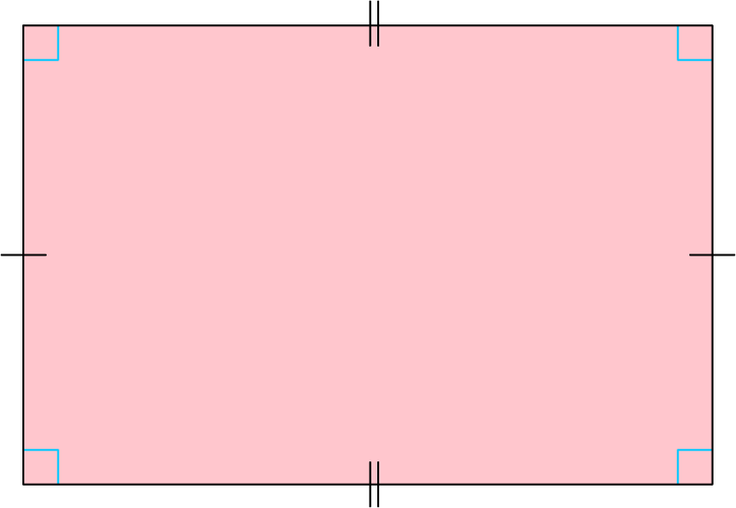

4 ซม.

(4 + 6 + 4 + 6 = 20 เซนติเมตร
หรือ 2 × (4 + 6) = 20 เซนติเมตร)

นักเรียนร่วมกันตรวจสอบความถูกต้อง
2. นักเรียนร่วมกันแสดงความคิดเห็น โดยใช้คำถามกระตุ้นความคิด ดังนี้
• นักเรียนสามารถนำความรู้เรื่อง ความยาวรอบรูปของรูปสี่เหลี่ยมไปใช้ในเรื่องใดได้อีกบ้าง
3. นักเรียนศึกษา รวบรวมข้อมูลเกี่ยวกับความยาวรอบรูปของรูปสี่เหลี่ยม เช่น การสังเกต
การร่วมกันสนทนากับเพื่อนในชั้นเรียน จากหนังสือเรียนหรือจากอินเทอร์เน็ต


ขั้นคิดวิเคราะห์และสรุปความรู้ (Processing) (Gathering)
• • • • • • • • • • • • • • • • • • • •

4. ติดรูปสี่เหลี่ยมบนกระดาน ผู้แทนนักเรียนออกมาแสดงวิธีหาความยาวรอบรูปของรูปสี่เหลี่ยม
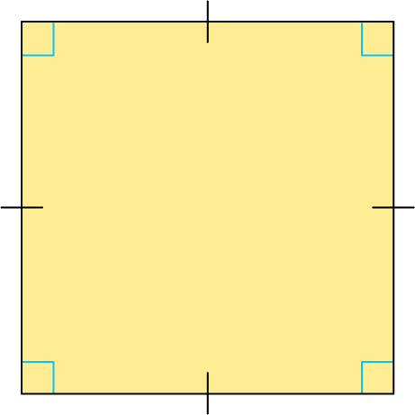
ดังนี้
3.5 ซม.
3.5 ซม.

ความยาวรอบรูป = 3.5 + 3.5 + 3.5 + 3.5 = 14 เซนติเมตร
หรือ 4 × (3.5) = 14 เซนติเมตร
รูปสี่เหลี่ยมรูปนี้มีความยาวรอบรูป 14 เซนติเมตร)

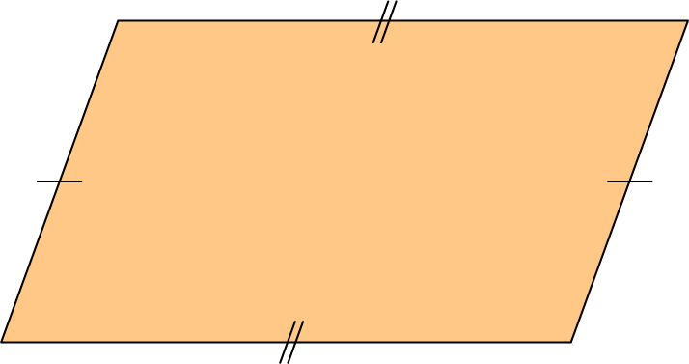
3ซม.
5 ซม.

ความยาวรอบรูป = 3 + 5 + 3 + 5 = 16 เซนติเมตร
หรือ 2 × (3 + 5) = 16 เซนติเมตร
รูปสี่เหลี่ยมรูปนี้มีความยาวรอบรูป 16 เซนติเมตร)


ขั้นปฏิบัติและสรุปความรู้หลังการปฏิบัติ (Applying and Constructing the Knowledge)
• • • • • • • • • • • • • • • • • • • • • • • • • • • • • • • • • • • • • • • • •

6. นักเรียนทำใบงานที่ 43 เรื่อง ความยาวรอบรูปของรูปสี่เหลี่ยม จากนั้นสลับผลงานกับเพื่อน
เพื่อร่วมกันตรวจสอบและแก้ไขให้ถูกต้อง
7. นักเรียนร่วมกันสรุปสิ่งที่เข้าใจเป็นความรู้ร่วมกัน ดังนี้
ความยาวรอบรูปเป็นความยาวทั้งหมดของรูปปิดนั้น ๆ ความยาวรอบรูปของรูปสี่เหลี่ยม
เป็นความยาวทั้งหมดของด้านสี่ด้านของรูปสี่เหลี่ยม การหาความยาวรอบรูปของรูปสี่เหลี่ยมทำได้โดยการหาผลรวมของความยาวทุกด้านของรูปสี่เหลี่ยมนั้น

ขั้นสื่อสารและนำเสนอ (Applying the Communication Skill)
• • • • • • • • • • • • • • • • • • • • • • • • • • • •

8. นักเรียนออกมานำเสนอผลงานความยาวรอบรูปของรูปสี่เหลี่ยม โดยมีนักเรียนและครูร่วมกันตรวจสอบความถูกต้อง

กิจกรรมนี้สร้างเสริมทักษะศตวรรษที่ 21 ด้านการสื่อสาร

9. นักเรียนร่วมกันอภิปรายสรุปเกี่ยวกับวิธีการทำงานให้เห็นการคิดเชิงระบบและวิธีการทำงาน
ที่มีแบบแผน

ขั้นประเมินเพื่อเพิ่มคุณค่าบริการสังคมและจิตสาธารณะ (Self-Regulating)
• • • • • • • • • • • • • • • • • • • • • • • • • • • • • • • •

10. นักเรียนนำผลงานที่ได้จากการลงมือทำนำไปจัดแสดงที่ป้ายนิเทศหน้าห้องเรียน
11. นักเรียนประเมินตนเองหลังการเรียน ในประเด็นต่อไปนี้
• สิ่งที่นักเรียนได้เรียนรู้ในวันนี้คืออะไร
• นักเรียนมีส่วนร่วมกิจกรรมในกลุ่มมากน้อยเพียงใด
• เพื่อนนักเรียนในกลุ่มมีส่วนร่วมกิจกรรมในกลุ่มมากน้อยเพียงใด
• นักเรียนพึงพอใจกับการเรียนรู้ในวันนี้หรือไม่ เพียงใด
• นักเรียนจะนำความรู้ที่ได้นี้ไปใช้ให้เกิดประโยชน์แก่ตนเอง ครอบครัว และสังคมทั่วไป
ได้อย่างไร
จากนั้นแลกเปลี่ยนตรวจสอบขั้นตอนการทำงานทุกขั้นตอนว่าจะเพิ่มคุณค่าไปสู่สังคม
เกิดประโยชน์ต่อสังคมให้มากขึ้นกว่าเดิมในขั้นตอนใดบ้าง สำหรับการทำงานในครั้งต่อไป


สื่อการเรียนรู้/แหล่งการเรียนรู้

1. หนังสือเรียนรายวิชาพื้นฐาน คณิตศาสตร์ ชั้นประถมศึกษาปีที่ 5
ของสถาบันพัฒนาคุณภาพวิชาการ (พว.)
2. แบบฝึกหัดรายวิชาพื้นฐาน คณิตศาสตร์ ชั้นประถมศึกษาปีที่ 5
ของสถาบันพัฒนาคุณภาพวิชาการ (พว.)
3. ชุดกิจกรรมการเรียนรู้พัฒนาการคิดวิเคราะห์ คณิตศาสตร์ ชั้นประถมศึกษาปีที่ 5 เล่ม 2
ของสถาบันพัฒนาคุณภาพวิชาการ (พว.)
4. รูปสี่เหลี่ยม
5. แหล่งการเรียนรู้ทั้งภายในและภายนอกโรงเรียน


การประเมินการเรียนรู้

1. ประเมินความรู้ เรื่อง ความยาวรอบรูปของรูปสี่เหลี่ยม (K) ด้วยแบบทดสอบ
2. ประเมินกระบวนการทำงานกลุ่ม (P) ด้วยแบบประเมิน
3. ประเมินใบงาน เรื่อง ความยาวรอบรูปของรูปสี่เหลี่ยม (P) ด้วยแบบประเมิน
4. ประเมินคุณลักษณะอันพึงประสงค์ ด้านมุ่งมั่นในการทำงาน (A) ด้วยแบบประเมิน


แบบประเมินตามสภาพจริง (Rubrics)

แบบประเมินกระบวนการทำงานกลุ่ม
รายการการประเมิน | ระดับคุณภาพ
รายการการประเมิน | 4 | 3 | 2 | 1
กระบวนการ  ทำงานกลุ่ม | มีการกำหนดบทบาท  สมาชิกชัดเจน และ  มีการชี้แจงเป้าหมาย  การทำงาน มีการปฏิบัติงานร่วมกัน  อย่างร่วมมือร่วมใจ  พร้อมกับการประเมินเป็นระยะ ๆ | มีการกำหนดบทบาท  สมาชิกชัดเจน  มีการชี้แจงเป้าหมาย  อย่างชัดเจนและปฏิบัติงานร่วมกัน  แต่ไม่มีการประเมิน  เป็นระยะ ๆ | มีการกำหนดบทบาท  เฉพาะหัวหน้า  ไม่มีการชี้แจงเป้าหมาย  อย่างชัดเจน  ปฏิบัติงานร่วมกัน  ไม่ครบทุกคน | ไม่มีการกำหนด  บทบาทสมาชิก  และไม่มีการชี้แจงเป้าหมาย สมาชิก  ต่างคนต่างทำงาน
แบบประเมินใบงาน เรื่อง ความยาวรอบรูปของสี่เหลี่ยม
รายการการประเมิน | ระดับคุณภาพ
รายการการประเมิน | 4 | 3 | 2 | 1
ความยาวรอบรูป  ของรูปสี่เหลี่ยม | หาความยาวรอบรูป  ของรูปสี่เหลี่ยมได้ถูกต้องทุกข้อด้วยตนเอง | หาความยาวรอบรูป  ของรูปสี่เหลี่ยมได้ถูกต้อง มีบางข้อผิด แต่สามารถแก้ไขได้ด้วยตนเอง | หาความยาวรอบรูป  ของรูปสี่เหลี่ยมได้ถูกต้องด้วยตนเอง มีบางข้อผิด เมื่อมีผู้แนะนำ  ก็สามารถแก้ไขได้ | หาความยาวรอบรูป  ของรูปสี่เหลี่ยมได้  แต่ต้องมีผู้แนะนำทุกข้อ

ข้อเสนอแนะของผู้บริหารสถานศึกษา

ลงชื่อ
( )
ตำแหน่ง

บันทึกหลังการสอน

ผลการจัดการเรียนการสอน

ปัญหา/อุปสรรค

แนวทางแก้ไข

ครูผู้สอน
( )
วันที่บันทึก

